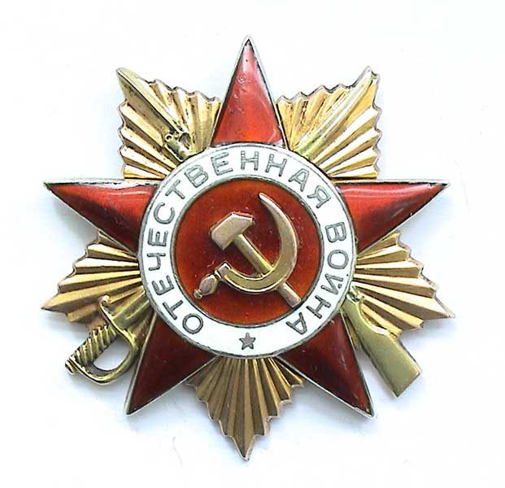

Сценарий городской военно-спортивной игры
«Зарница»,
посвященной Дню пионерской дружбы и
70-летию освобождения Беларуси от немецко-фашистских захватчиков

ЦЕЛЬ:
способствовать сохранению и укреплению традиций, связанных с патриотическим воспитанием школьников в рамках военно-спортивных игр.
ЗАДАЧИ:
- формирование у детей навыков быстрой реакции в нестандартных ситуациях (навыков гражданской обороны);
- обучение школьников оказанию первой медицинской помощи в экстремальной ситуации;
- развитие и укрепление физической подготовки школьников.

МЕСТО ПРОВЕДЕНИЯ:
войсковая часть г. Жодино (65 автомобильная бригада)

ОРГАНИЗАТОРЫ ИГРЫ:
- Жодинский городской Совет общественного объединения «Белорусская республиканская пионерская организация»,
- отдел образования, спорта и туризма Жодинского горисполкома,
- Государственное учреждение образования «Центр детского творчества г. Жодино»,
- Государственное учреждение дополнительного образования «Центр туризма и экскурсий детей и молодежи»,
- войсковая частьг. Жодино (65 автомобильная бригада),
- Центр патриотического воспитания молодежи «Вектор» с участием представителя Смолевичской объединенной организационной структуры «Добровольное общество содействия армии, авиации и флоту Республики Беларусь».

УЧАСТНИКИ ИГРЫ:
учащиеся 7-8 классов, члены ОО «БРПО» (13-14 лет)

СОСТАВ КОМАНДЫ:
7 человек (4 мальчика и 3 девочки)+1 руководитель

ФОРМА ОДЕЖДЫ:
- единообразная торжественно-нарядная, обязательный атрибут – пионерский галстук (конкурс «Смотр строя»),
- единообразная спортивная, по погоде, наличие головного убора обязательно (туристическая, военизированная эстафеты)

ТРЕБОВАНИЯ К КОМАНДЕ:
каждый участник должен иметь: набор походной посуды из небьющихся материалов (кружка, миска, ложка), бутылку питьевой воды, туристический коврик.

СНАРЯЖЕНИЕ КОМАНДЫ:
укомплектованная санитарная сумка.

ОБОРУДОВАНИЕ
- В отведенном месте устанавливается палатка - «Штаб», где находятся столы и стулья для судейской коллегии, расположен «Экран соревнований». На столах лежат ручки, бумага, 2 секундомера, фломастеры, маркеры, игровые протоколы.
- Оборудование для проведения военизированной эстафеты «Оборонные рубежи» предоставляет Центр патриотического воспитания «Вектор».
- Оборудование для проведения туристической эстафеты «Один за всех и все за одного» предоставляет Государственное учреждение дополнительного образования «Центр туризма и экскурсий детей и молодежи».

ПРОГРАММА ИГРЫ(рассчитана на 4 часа):

- Общее построение на плацу войсковой части.Торжественное открытие военно-спортивной игры «Зарница».

Звучат пионерские песни.
Звучит сигнал «Внимание».

Ведущий (за кадром): Пионеры, равняйсь! Смирно! Городская военно-спортивная игра «Зарница» объявляется открытой!

Звучит гимн Республики Беларусь

Ведущий (за кадром): Пионеры, смирно! Равнение на знамя! Знамя внести!
Выходят барабанщик и горнист. Горнист подает сигнал «Равнение на знамя». Под барабанный бой знаменная группа вносит знамя.

Музыкальный фон.
Выходят чтецы и под музыку читают стихотворные строки.

Чтец 1:
Время героев, обычно ты кажешься прошлым:
Главные битвы приходят из книг и кино,
Главные даты отлиты в газетные строки,
Главные судьбы историей стали давно.
Чтец 2:
Время героев, по самому высшему праву,
Ты подарило далеким и близким годам
Доблесть, и славу, и долгую добрую память.
Время героев, а что ты оставило нам?
Чтец 3:
Ты нам оставило ясное небо Отчизны,
Дом, и дорогу, и ласковый хлеб на столе,
Ты нам оставило самое главное в жизни —
Радость работы на мирной, счастливой земле.

Музыкальный фон. Выходят ведущие.
Ведущий:
С чего начинается Родина? Да, конечно, с той песни, что в детстве пела нам над колыбелью мама, и, конечно, с картинки в твоём букваре, и с хороших и верных товарищей, что жили в соседнем дворе… И всё-таки, как мне теперь понятно, начинается она, прежде всего с той клятвы, с воинской присяги, которую ты принёс ей, вступая в ряды Вооружённых Сил, став её солдатом, воином, а значит, и её защитником.

Ведущая:
Сегодня мы все собрались на городскую военно-спортивную игру «Зарница».

Ведущий:
Официально «Зарница» появилась в 1967 году и стала любимой игрой среди пионеров. Основной целью игры являлось военно-патриотическое воспитание школьников.

Ведущая:
Игровой процесс включал в себя элементы начальной военной подготовки и на завершающем этапе включал имитацию боевых действий. В зависимости от возраста участников содержание игры было разным: от срывания бумажных погон до масштабных учений, в которых могла быть задействована бронетехника и армейские пиротехнические средства.

Ведущий:
Обычно «Зарницу» проводили во время летнего отдыха в пионерских лагерях. Иногда игры проходили на территории воинских частей и, как правило, организацией игр занимались военные-профессионалы.

Ведущая:
Мы решили не нарушать традицию. Наша сегодняшняя игра будет проходить на базе войсковой части, 65автомобильной бригады. Проводить ее и оценивать будут профессиональные военные.

Ведущий:Позвольте огласить список судей.

Конкурс «Смотр строя»будут оценивать:

Военизированную эстафету «Оборонные рубежи»:

Туристическую эстафету «Один за всех и все за одного» -

Общие итоги игры будет подводить жюри в следующем составе:

- Председатель-
- Секретарь
- …..
- …..

Ведущий:
Сегодняшняя наша игра необычна, она посвящена Дню пионерской Дружбы, который отмечается ежегодно 19 мая.

Ведущая:
Этот деньутверждает в детской среде приоритеты гражданственности, патриотизма, активности, демонстрируя нерушимую силу единства Белорусской республиканской пионерской организации.

Чтец 1:
Мне сегодня хочется сказать,
Что такое дружба в мире нашем,
Чтобы каждый смог ее принять,
Осознать, что нету дружбы краше.

Чтец 2:
Дружба нам дарует тех людей,
С кем нестрашно в путь или в разведку,
С ростом же количества друзей
Шанс растет взять высшую отметку.

Чтец 3:
Ведь с друзьями вдвое веселей,
Втрое безопасней и надежней,
Вчетверо с друзьями мы смелей,
Впятеро к врагам мы осторожней!

Ведущая:
В сегодняшней нашей «Зарнице» принимают участие команды от всех учреждений общего среднего образования нашего города. Командам предстоит принять участие в смотре строя, показать свою сноровку в военизированной и туристической эстафетах.

Ведущая:
Все участники игры очень волнуются и мы просим ободрить их приветственным словом.

Ведущий:
Слово предоставляется председателю жюри -
Слово Председателя

Ведущая:
Спасибо, ____________, за теплые слова!

Ведущий:
Слово для приветствия предоставляется директору Центра патриотического воспитания молодежи «Вектор»Лазареву Игорю Алексеевичу.

Слово Лазарева И.А.

Ведущая:
Спасибо, Игорь Алексеевич!

Ведущий:
Слово для приветствия участников «Зарницы» предоставляется методисту Государственного учреждения образования «Центр детского творчества г. Жодино» Казак Тамаре Александровне.

Слово Казак Т.А. Знакомит с программой «Зарницы».

Ведущая:
Спасибовам, Тамара Александровна, за тёплые добрые слова и пожелания ребятам!

Ведущий:
Чем дальше уводит нас история от трагических и, одновременно, героических лет Великой Отечественной войны, тем сильнее мы ощущаем значение Великой Победы, за которую наши деды и отцы заплатили своей жизнью, своей судьбой.

Ведущая:
В этом году мы отмечаем ___летие освобождения Беларуси от немецко-фашистских захватчиков. Этой дате приурочена наша сегодняшняя игра.

Чтец 1:
Нам досталась Победа в наследство
От бесстрашных дедов и отцов,
В благодарность за светлое детство
Свято чтим неизвестных бойцов.
Чтец 2:
И в арктическом льду и под зноем
Мы на подвиг готовы вполне,
Подражая отважным героям
Павшим с честью на страшной войне.

Ведущий: Пионеры, для возложения цветов к памятнику погибшим воинам:
Равняйсь! Смирно!

Звучит торжественная музыка.
Военнослужащие и пионеры возлагают цветы к памятнику.

Чтец 1:
Давно уж кончилась война,
Но боль взывает к людям:
Давайте, люди, никогда
Об этом не забудем!
Пусть память верную
Хранят, об этой муке,
И дети нынешних детей,
И наших внуков внуки…

Ведущий:
В память обо всех погибших в той страшной войне, объявляется минута молчания.

Минута молчания. Звук метронома.

Ведущий: Пионеры, смирно! Равнение на знамя! Знамя вынести!
Выходят барабанщик и горнист. Горнист подает сигнал «Равнение на знамя». Под барабанный бой знаменная группа выносит знамя.

Ведущий: Вольно!

Ведущая: Внимание юнармейским отрядам! Просим вас оставаться на плацу для прохождения первого конкурса этого дня – смотра строя. Далее соревнования будут проходить согласно маршрутным листам. После прохождения всех конкурсов ждём отряды снова на этой площадке для оглашения итогов и вручения наград победителям.

Начинаются соревнования с конкурса «Смотр строя»

- Конкурс «Смотр строя»
Команды участвуют в полном составе.
Проверяется: внешний вид, наличие единообразной формы, умение команды выполнять действия по построению в одношереножный строй, расчету на 1-ый и 2-ой, перестроению из одношереножного в двухшереножный строй и обратно, повороты на месте, слаженность команды в движении, исполнение строевой песни патриотического характера на русском (белорусском) языке в походном строю, ответ на приветствие, грамотность и уверенность действий командира.
Доклад командира на общем построении: Товарищ главный судья! Отряд (название) государственного учреждения образования «Средняя школа № … » к участию в соревнованиях готов. Командир отряда юнармеец (Иванов).
Перечень обязательных команд:
- «Отряд! В одну шеренгу становись!» 2. «Отряд! Равняйсь! Смирно!» 3. «На первый-второй рассчитайсь!» 4. «Отряд! В две шеренги стройся!» 5. «Отряд! В одну шеренгу стройся!» 6. «Юнармеец (Иванов), выйти из строя!» 7. «Направо!» 8. «Налево!» 9. «Кругом!» 10. «Шагом марш!», «Направо!», «Направо!», «Налево!», «Налево!», «Кругом марш!», «Кругом марш!», «Стой!» 11. «Юнармеец (Иванов)! Стать в строй!» 12. «Отряд! Разойдись!» 13. «Отряд! За мной, в колону по два становись!» 14. «Равняйсь! Смирно!» 15. «Отряд! Прямо шагом марш!» 16. «Песню запевай!» (исполняется куплет и припев) 17. «На месте! Стой!».
Оценка по 6-балльной системе.

- Переодевание команд в спортивную форму, после чего участники, согласно маршрутным листам, идут на эстафеты.

Туристическая эстафета «Один за всех и все за одного»
Команды участвуют в полном составе.
Участники должны преодолеть следующие рубежи:
- «Опасный каньон»;
- «Жодинские топи»;
- «Туристский лабиринт».
Оценка результатов команды определяется по времени, затраченному на прохождение всей эстафеты, с учетом штрафных очков, полученных на отдельных этапах. Победителем является команда, показавшая лучшее время.

Военизированная эстафета «Оборонные рубежи»
Команды участвуют в полном составе.
Все участники команды находятся на старте. После команды «Марш!» выполняются поочередно все этапы эстафеты по одной линии:
- «Мины»: трем участникам команды необходимо «щупами» найти 1 условную «мину».
- «Бревно»: все участники команды проходят по бревну через условный водоем.
- «Лабиринт»: все участники команды преодолевают «змейкой» элементы «лабиринта».
- «Мышеловка»: все участники команды, экипированные противогазами и шлемами стальными (касками), преодолевают по-пластунски элемент полосы препятствия «мышеловка».
- «Газы»: по команде «Газы!» все участники команды надевают противогазы и бегут до следующего этапа.
- «Меткий стрелок»: один участник команды стреляет из положения лежа по воздушному шарику из пневматической винтовки до попадания.
- «Связисты»: два участника команды сворачивают телефонный провод (25 м) на катушку.
- «Перенос условно раненого на медицинских носилках»: четыре участника команды несут носилки с условно раненым до следующего этапа.
- «Укомплектование вещмешка»: один участник команды укомплектовывает солдатский вещмешок, остальные члены команды отвечают на вопросы по военной тематике. Правильные ответы на вопросы дают команде право на Знамя Победы.
- «Метание гранаты»: два участника команды бросают учебные гранаты до попадания в цель.
Уничтожив цель, вся команда со знаменем и с криком «Ура!» финиширует.
Оценка результатов команды определяется по времени, затраченному на прохождение всей эстафеты, с учетом штрафных очков, полученных на отдельных этапах. Время прохождения эстафеты считается с момента старта всех участников команды до момента пересечения финишной черты последним участником команды.
Штрафные очки присуждаются за
- ненайденную мину – 1 минута,
- неправильный ответ или отсутствие такового – 30 секунд.
Победителем является команда, показавшая лучшее время.

- Обед.
Солдатская каша. Чай из лекарственных трав.

- Торжественное закрытие военно-спортивной игры «Зарница». Подведение итогов. Награждение победителей.

ФОТООТЧЕТ
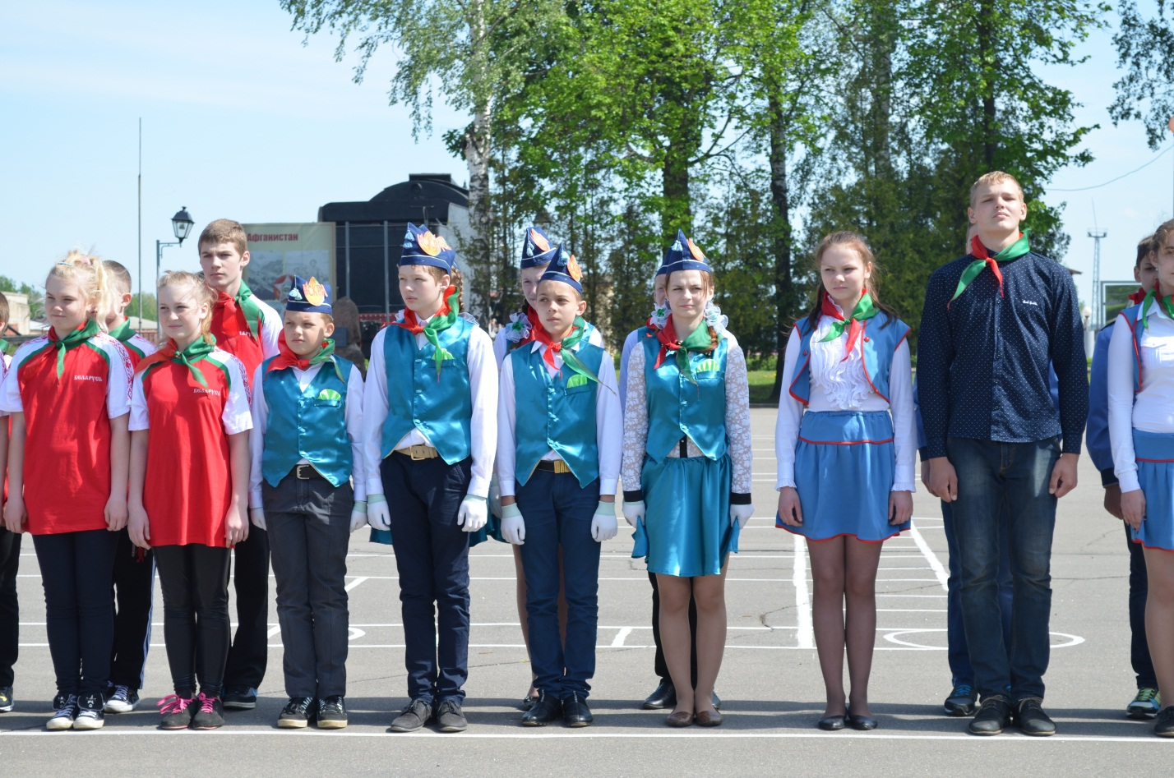

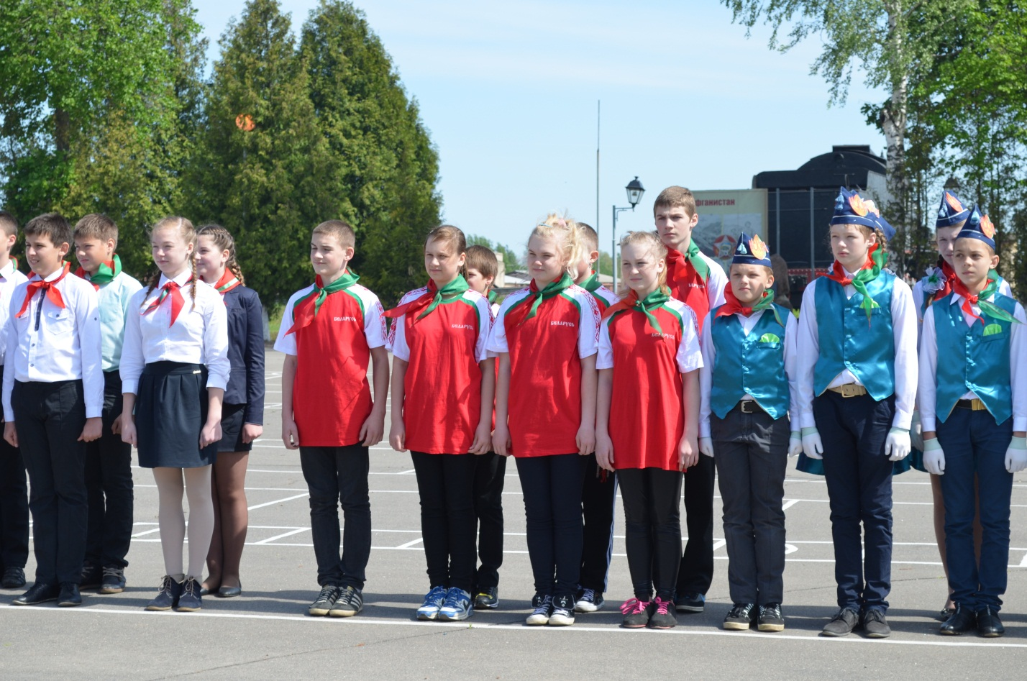
Построение на плацу войсковой части
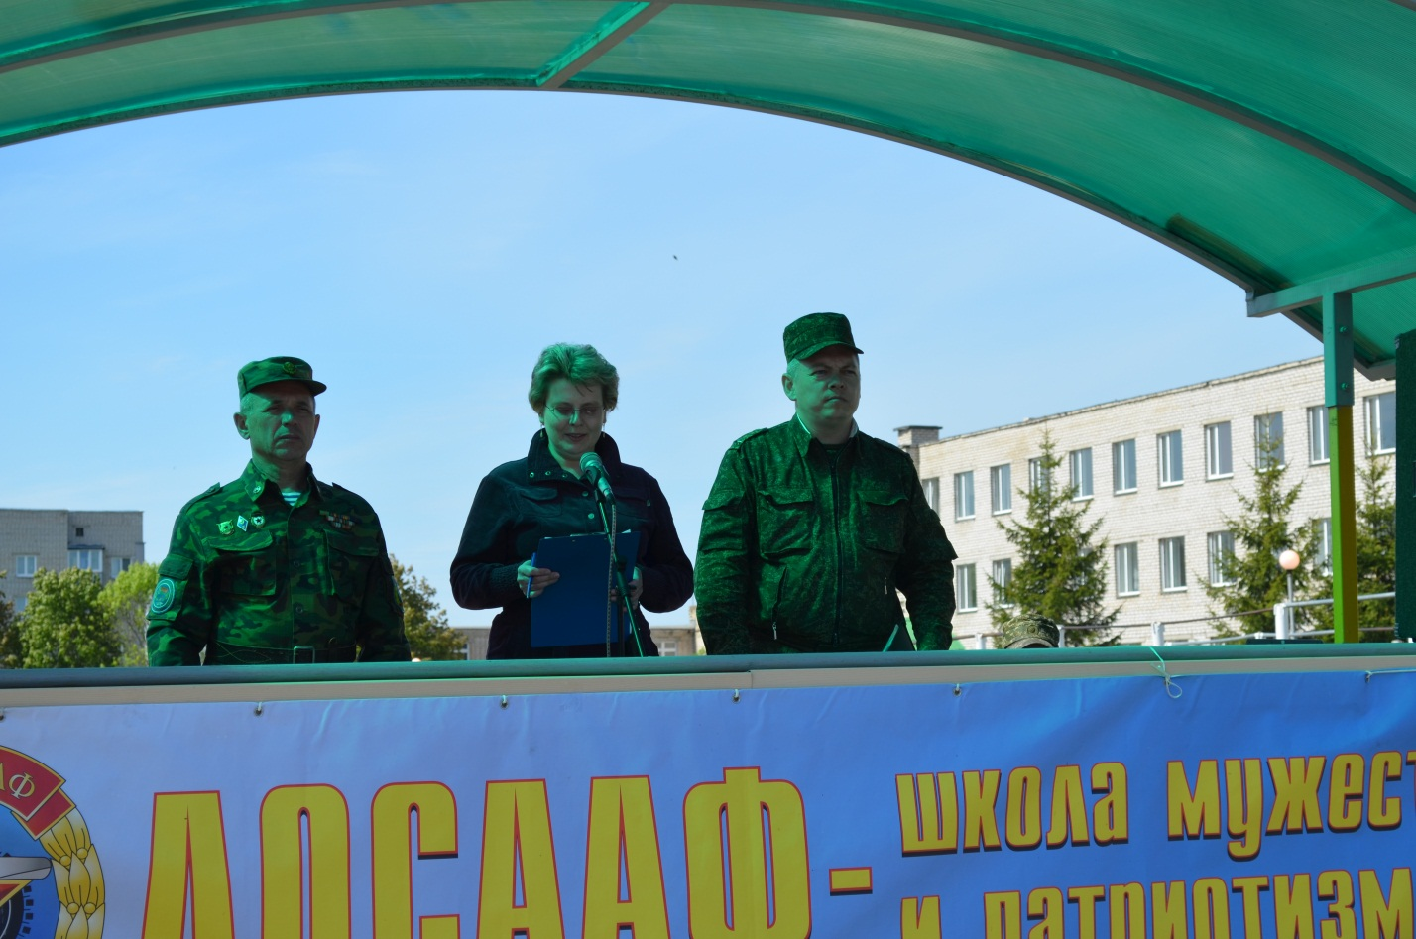
Приветственное слово представителей жюри

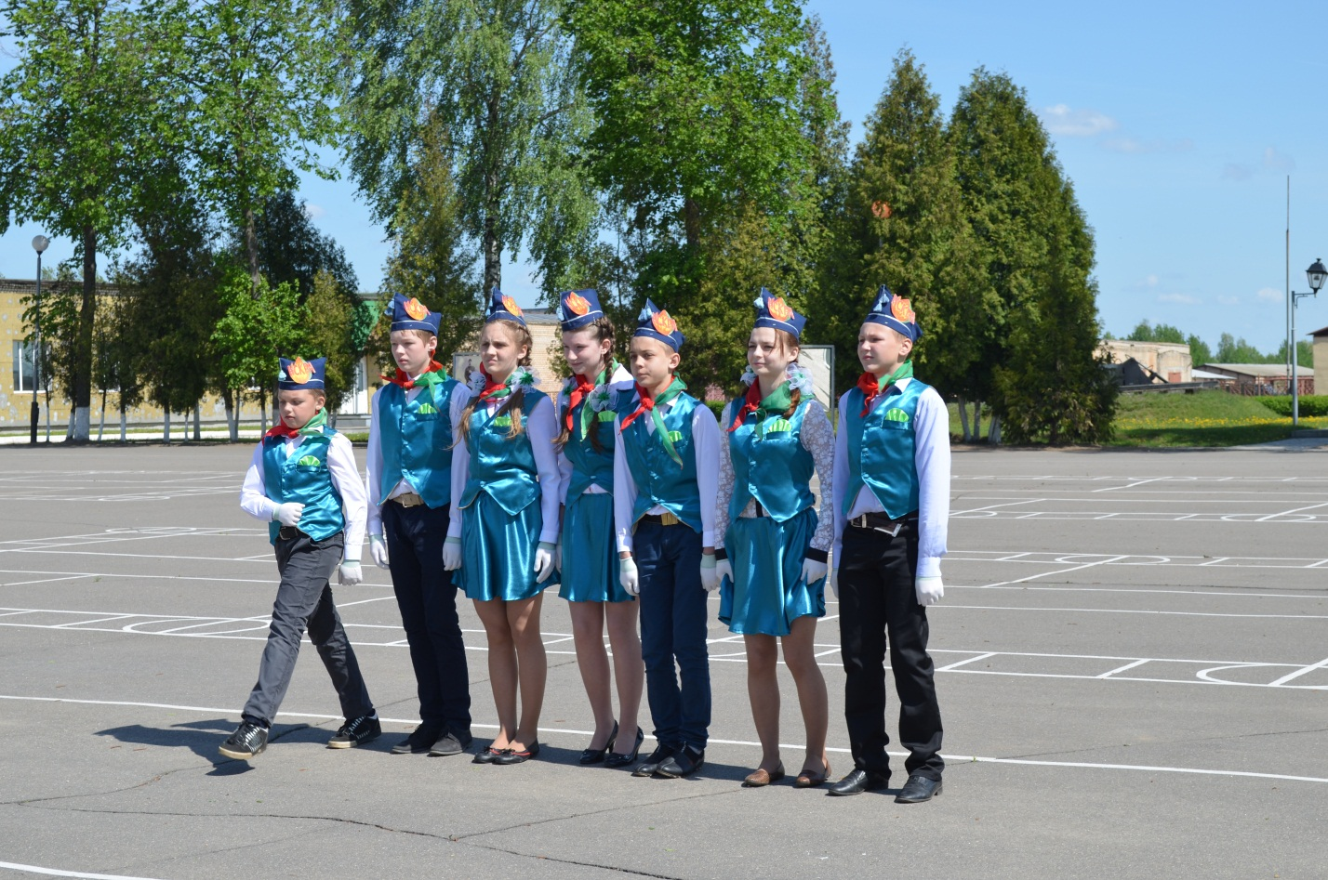
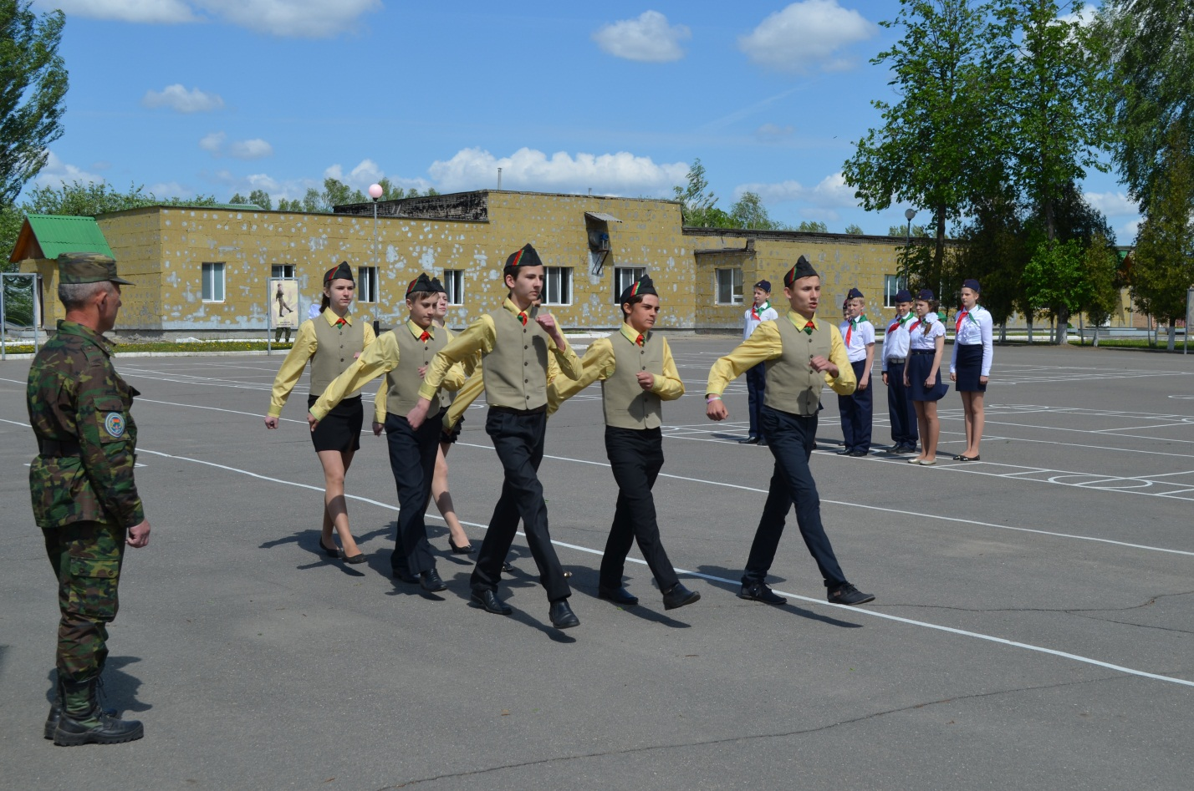
Смотр строя
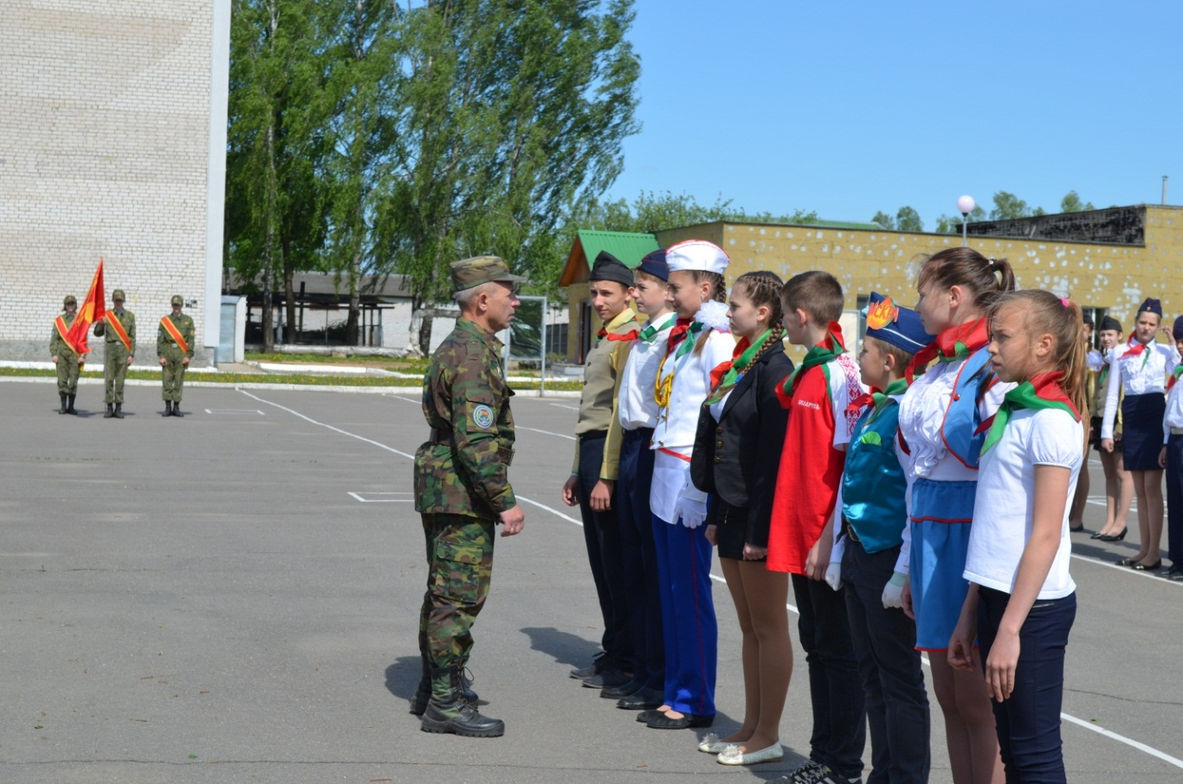
Последние указания перед стартом

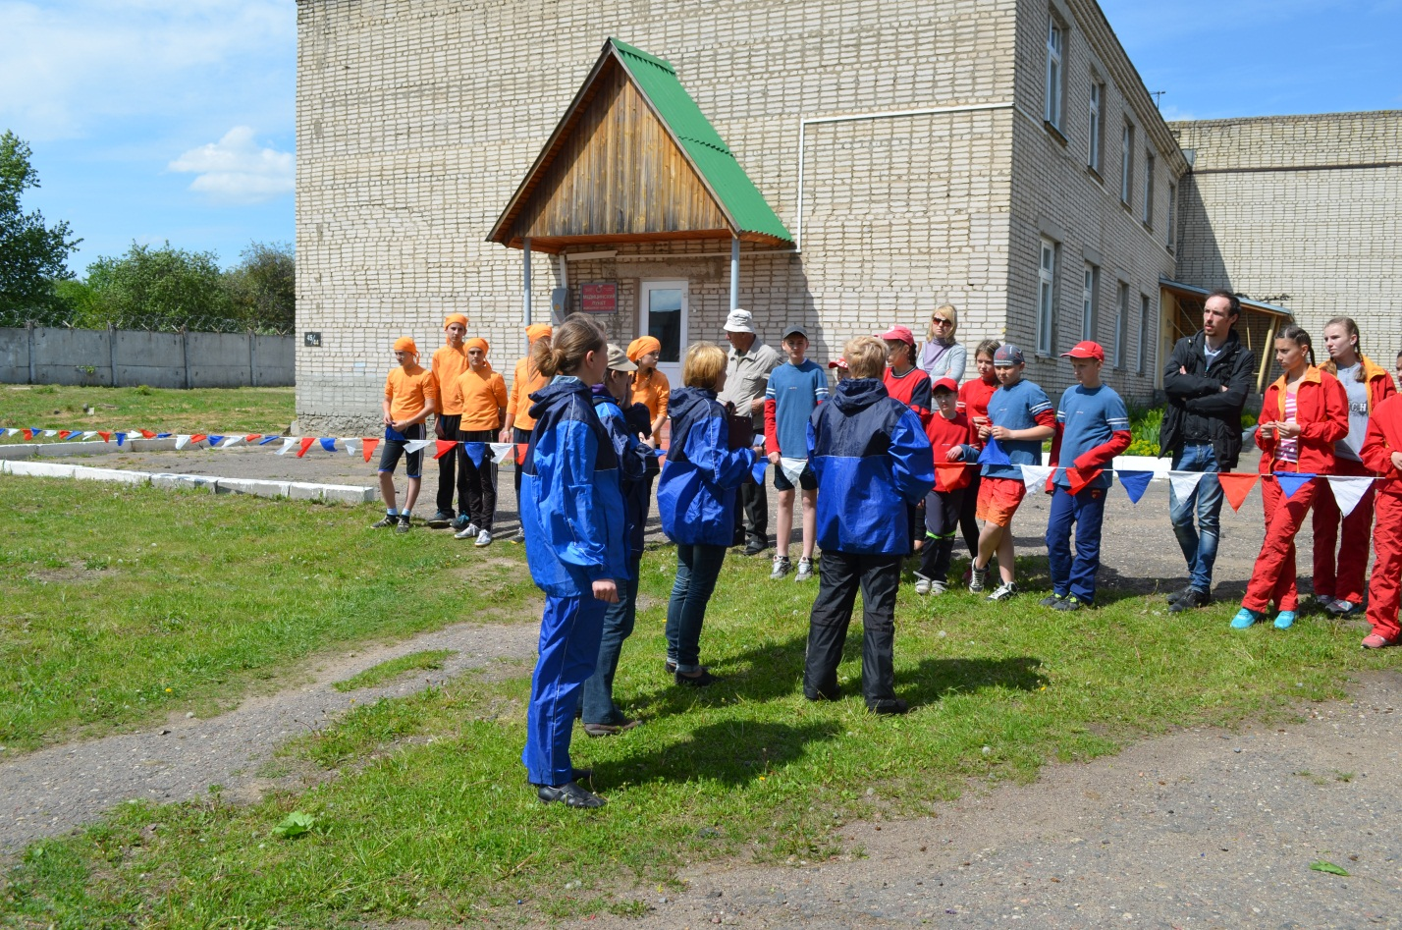
На старте туристической эстафеты«Один за всех и все за одного»
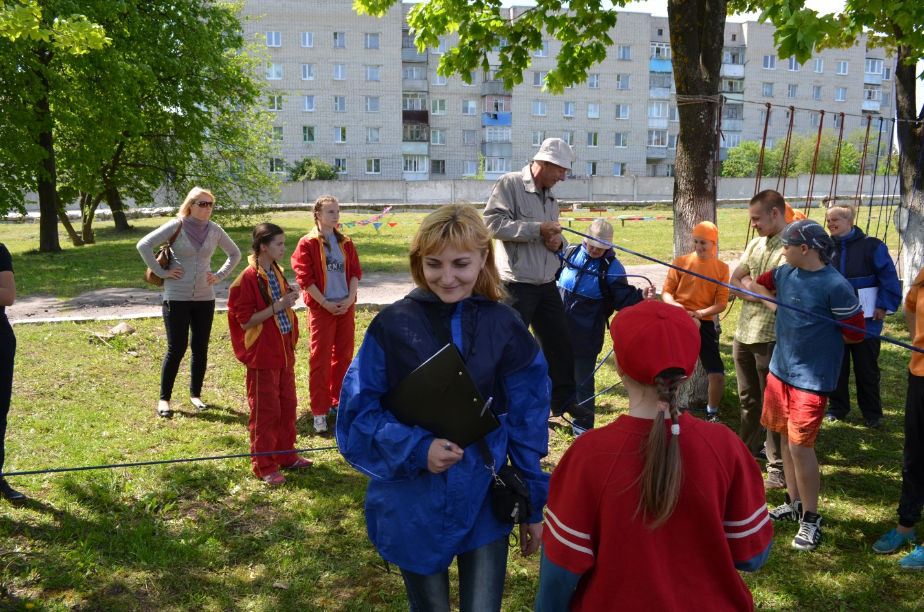

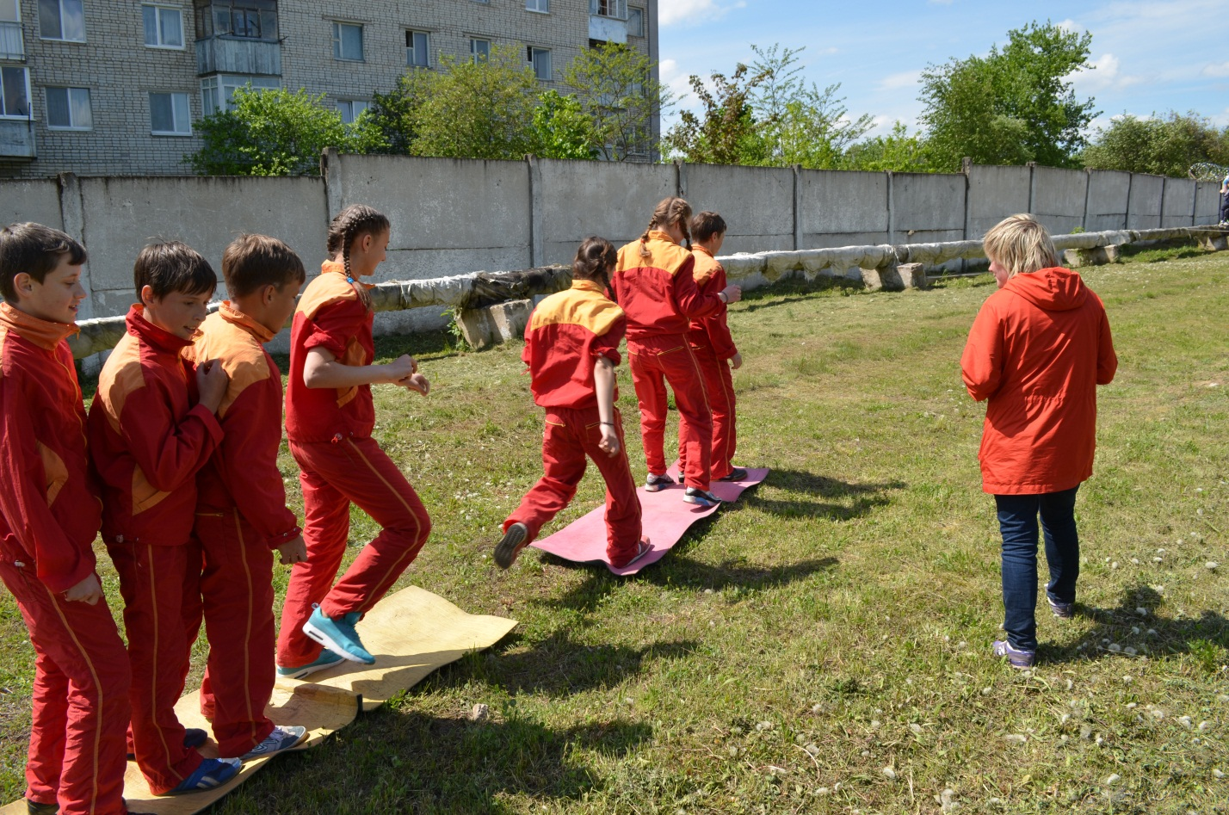
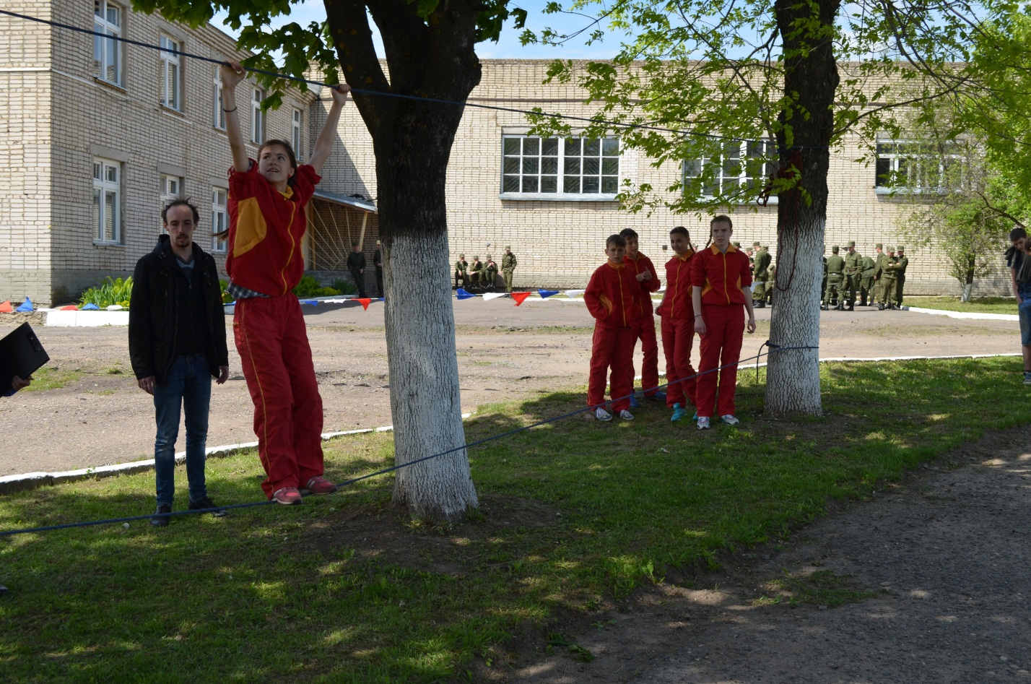
Прохождение туристической эстафеты«Один за всех и все за одного»
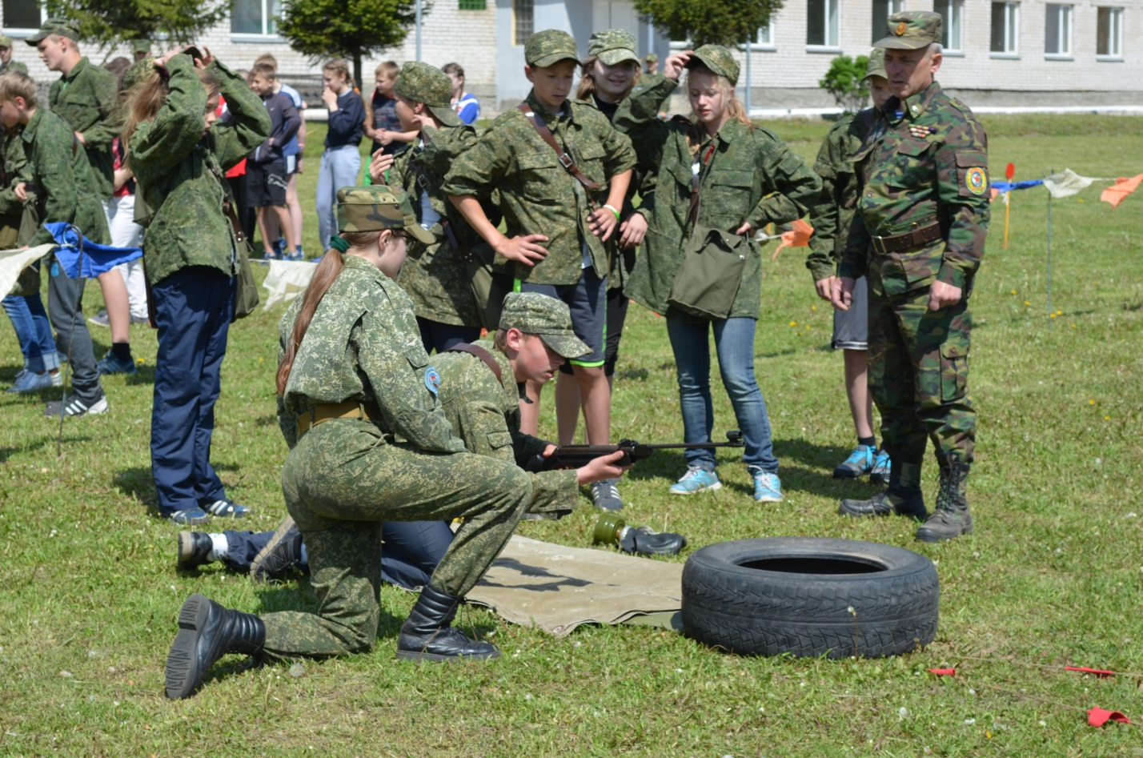

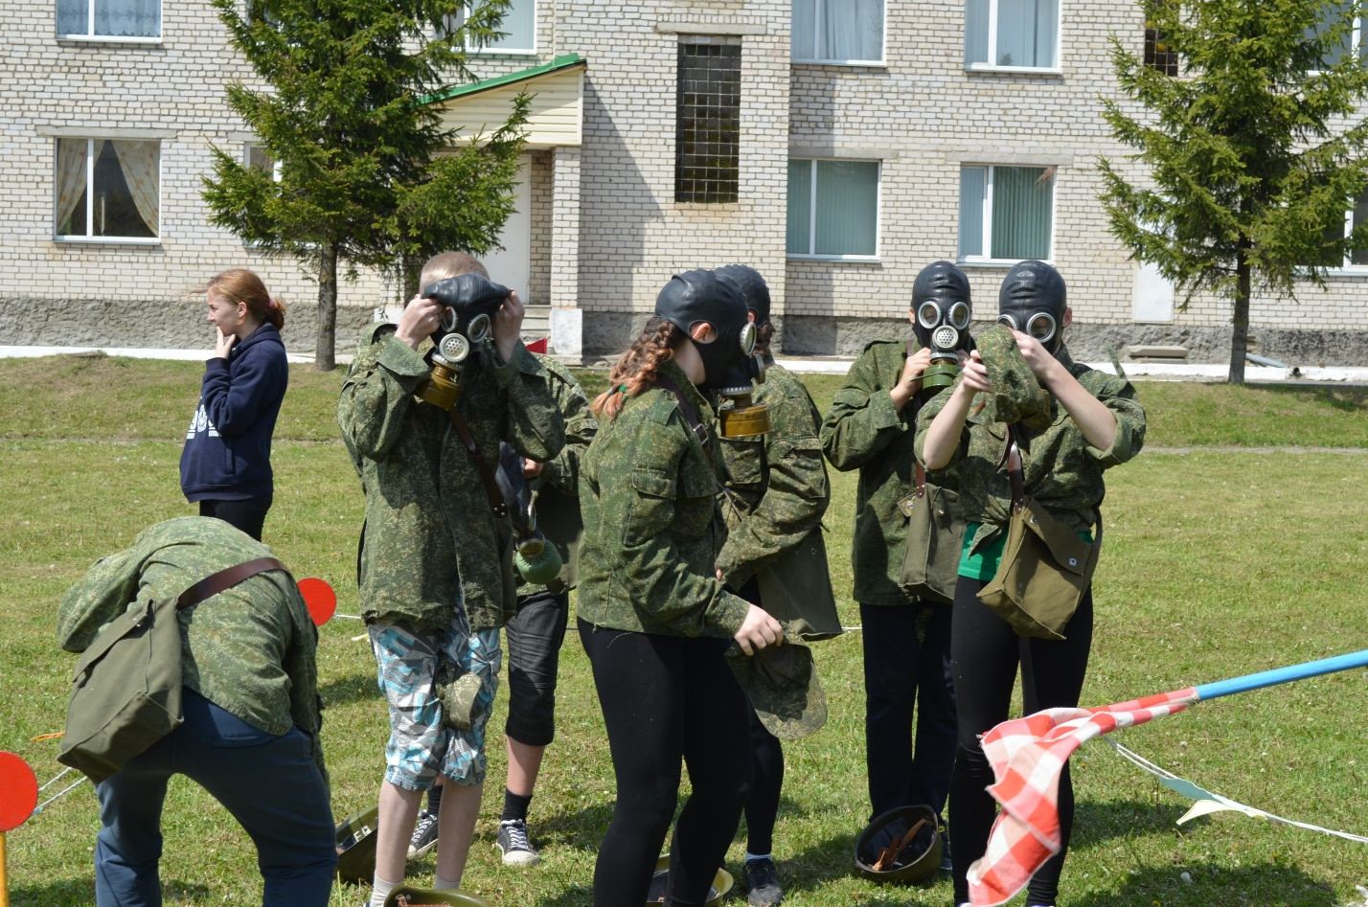
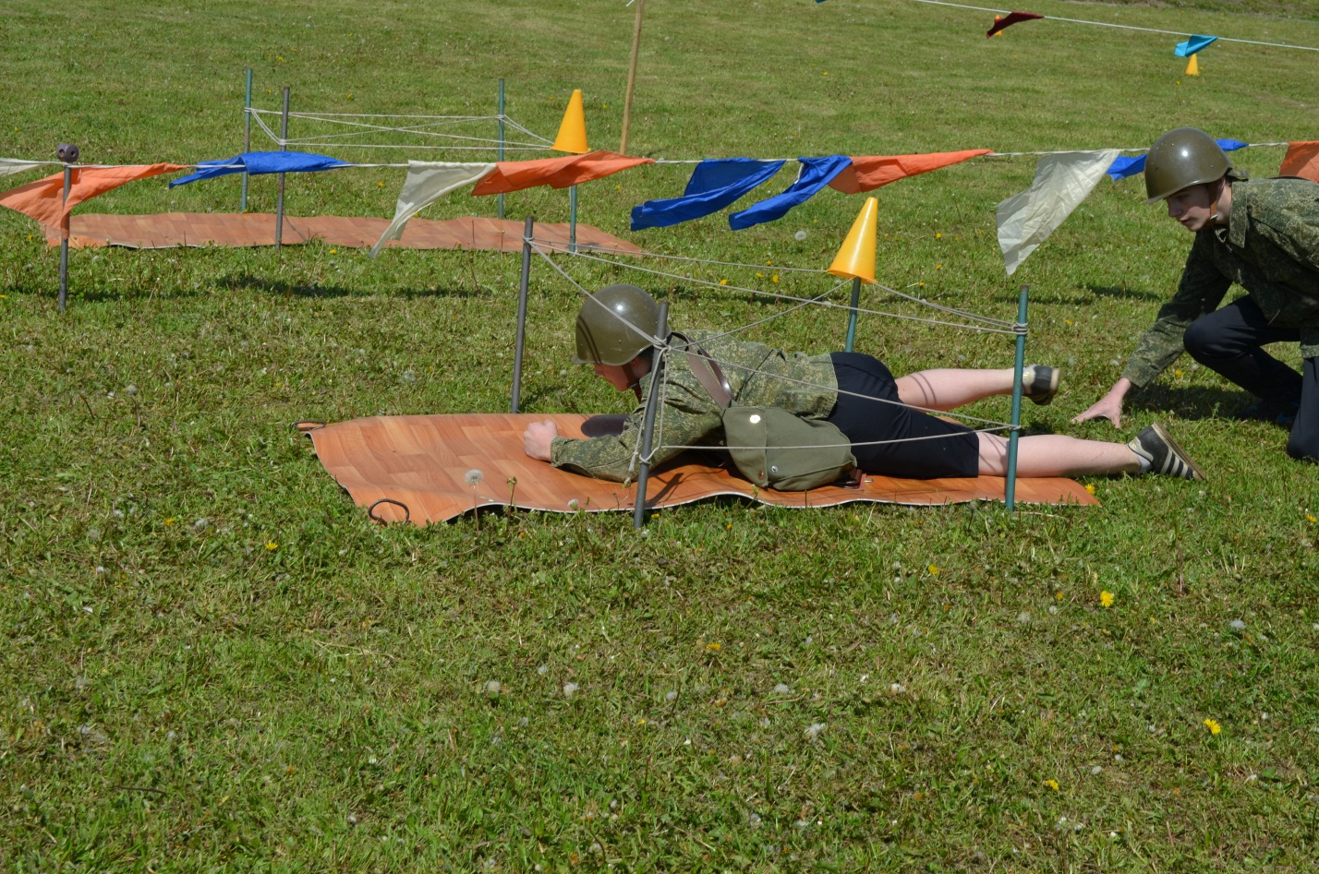
Прохождение военизированной эстафеты «Оборонные рубежи»

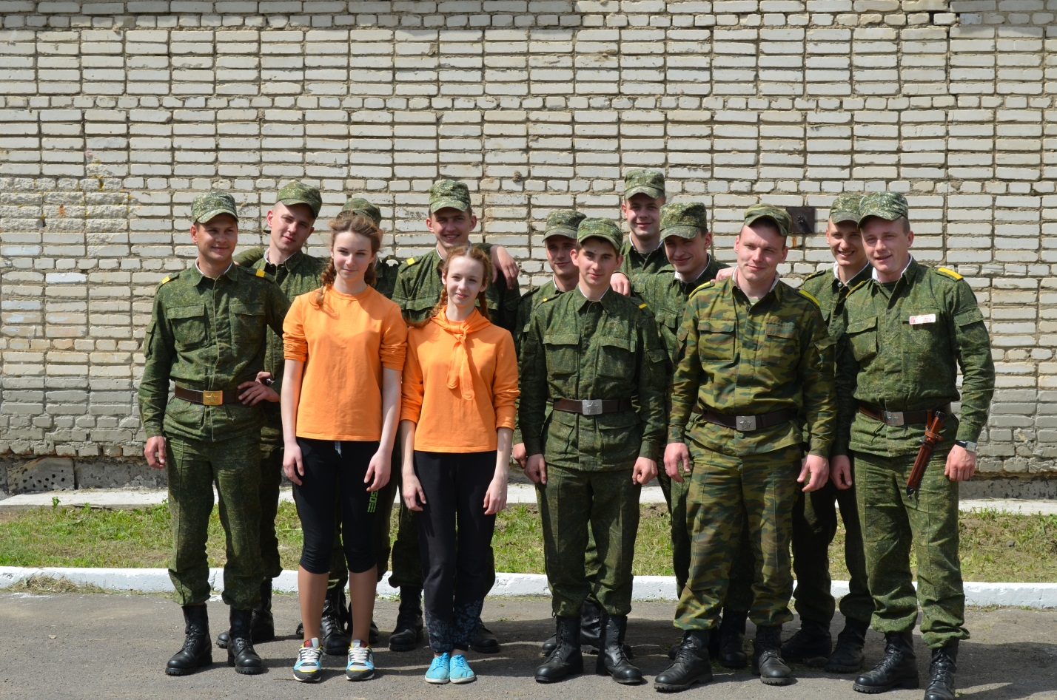
Фото с военнослужащими на память
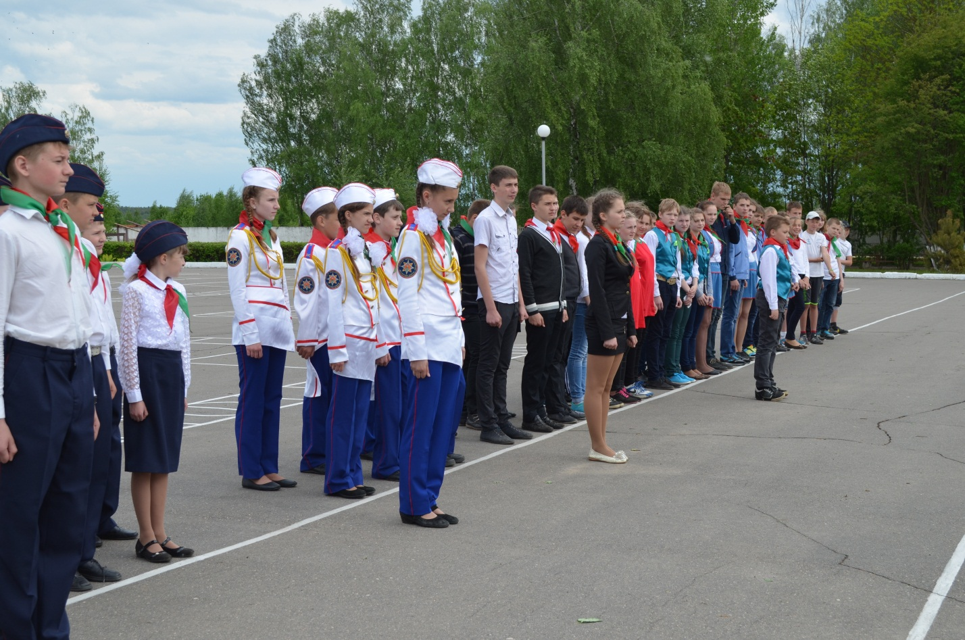
Финальное построение

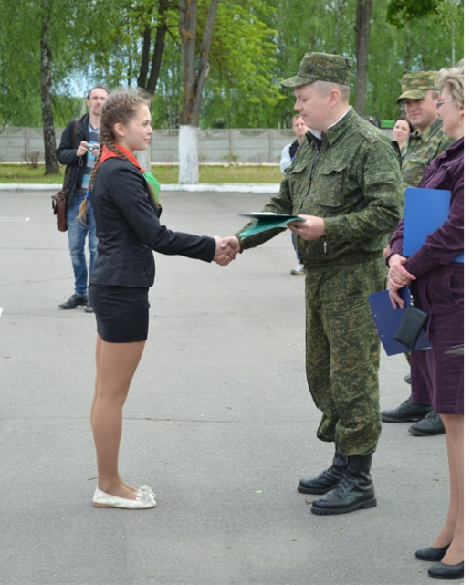

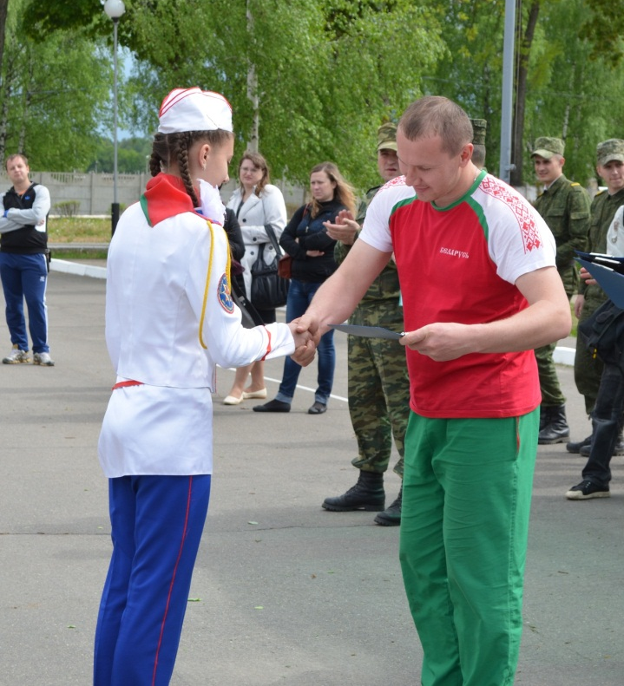

Подведение итогов. Награждение

